**VALORES DE SE**

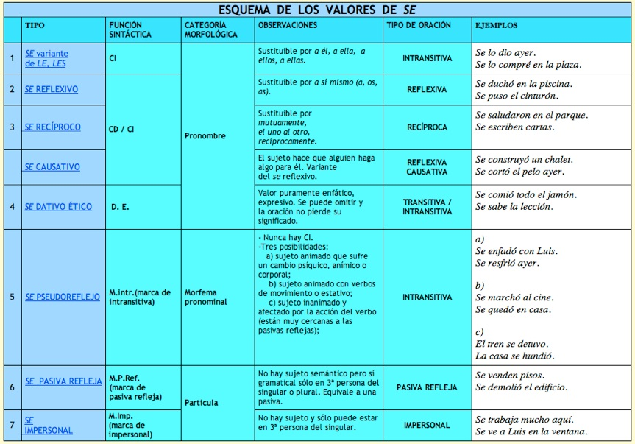

**I. SE  CON VALOR DE PRONOMBRE**

 1.   SE   PRONOMBRE PERSONAL variante de LE/LES

   Funciona siempre como CI y se emplea cuando le o les va inmediatamente seguido de  otro pronombre personal de 3ª persona con función de CD: lo, la, los, las.  Se sustituye se  por le / les para evitar la cacofonía.  Se admite el refuerzo  a él, a ella, a ellos, a ellas.

   Ejemplos: Pidió el balón al directo .         > Le pidió el balón.          >   **Se** lo pidió.  (En teoría, sería *Le lo pidió.)

                  Déjale sus juguetes.                > Déja**se**los.

     ¡OJO! Existe una excepción: Con el verbo llamar puede desempeñar la función de CD:

               Llaman  **tonto**  **a Jacinto**. >  **Se   lo**llaman.

**C.pred      CD      CD   C.pred**

 2.   SE   REFLEXIVO

    El sujeto ejecuta una acción que “recae” sobre sí mismo, es decir, hace y recibe la acción. El sujeto y SE, que puede ser CD o CI, tienen el mismo referente. Se admite el refuerzo  a sí mismo/a. El sujeto animado realiza (voluntariamente) una actividad física sobre su cuerpo o partes de su cuerpo.

    Ejemplo:   Carlos se lava las manos. >  Carlos se lava a sí mismo las manos.> Carlos lava a Carlos las manos.

   a) Reflexivas directas: el sujeto y el CD tienen el mismo referente:

       Luis  **se**  peinó.                   (Luis peina a Luis.  Luis se peina a sí mismo.)

**CD**

   b) Reflexivas indirectas: el sujeto y el CI tienen el mismo referente.

       Juan **se** cepilla **los dientes**.  (Juan cepilla los dientes a Juan. Juan se cepilla los

dientes a sí mismo.)

**CI**                 **CD**

   c) Reflexivas causativas: el sujeto no realiza directamente la acción sino que hace que otro   ejecute  para él o en su provecho. Pueden ser directas (se: CD) o indirectas (se: CI):

        Marta se construye un chalet.   (Marta hace que alguien construya un chalet a Marta.)

3.  SE    RECÍPROCO

   El sujeto es múltiple o plural y la acción es mutua entre ellos, es decir, cada uno de los sujetos hace y recibe la acción mutuamente.  El pronombre recíproco se equivale a mutuamente, el uno al otro, los unos a los otros,  y hace la función de CD o CI (aunque también puede ser CR o Supl.).

    Antonio y Sergio **se** saludan.    (Antonio saluda a Sergio y Sergio saluda a Antonio;

**CD**                 Antonio y Sergio se saludan  mutuamente;

                                                    Antonio y Sergio se saludan el uno al otro)

    Antonio y Sergio se escriben.            Antonio y Pedro se pelean.

4   SE DATIVO ÉTICO

        El SE con valor dativo ético o de interés (D.E.)  tiene un valor puramente expresivo o enfático. Se suele utilizar en la lengua coloquial. Normalmente, puede suprimirse sin que haya variación de significado importante en la oración (pero sólo si tiene ese valor expresivo). Suele ir con los verbos comer, beber, saber.

     Ejemplos:   El niño se  bebió toda la limonada en un instante.    Ya  se  sabe la lección.> Ya sabe la lección.

**II. SE  CON VALOR DE MORFEMA PRONOMINAL** (Incluido en el verbo, sin función sintáctica propia)

5   SE PSEUDO-REFLEXIVO (en oraciones intransitivas)

   Incluimos en este grupo una serie de oraciones que sólo formalmente son reflexivas. El verbo se conjuga ocasional (acordar / acordarse) o permanentemente (arrepentirse, vanagloriarse, quejarse...) con el pronombre SE (o ME, TE, SE, NOS, OS) incorporado. Así pues, pierde su valor funcional y se convierte en morfema pronominal que debe analizarse junto al verbo:  
   Pedro **se enfadó**.                  Luis **se marchó** a casa.

    No hay auténtica reflexividad sino un acercamiento a lo que se llama “voz media”: la acción o proceso verbal “afecta” al sujeto, esto es, se desarrolla en el sujeto que sufre un cambio físico o psíquico.

  ¿En qué se diferencian éstas oraciones de las reflexivas? Formalmente,  no admiten el refuerzo a sí mismo, a; semánticamente, el sujeto no es agente y paciente a la vez (hace algo que recae sobre su cuerpo), pues ahora:

1. el sujeto animado experimenta una actividad corporal o mental:

 El chico se resfrió.              Él se enfrió.                       Los esclavos se rebelaron.

         o sufre un cambio psíquico que denota un estado anímico, afectivo, psicológico:

 Tu amigo se emocionó.          Pedro se entristeció.           María se enfadó.

            b) o bien el sujeto animado va con un verbo de movimiento o estativo que indica inicio o permanencia  de  la acción:

                          El se levantó.                        Aquél  se apoyó en el árbol.

            c) si el sujeto  es inanimado, sufre un cambio físico (sin que intervenga la voluntad del sujeto):

              El cielo se cubrió de nubes.   La puerta se abrió.              La casa se hundió.

       En casi todos estos casos,  **se** se convierte en marca de intransitividad (verbos originariamente transitivos se transforman en intransitivos):

Su padre colocó el jarrón en la mesa del comedor   ------> Su padre se colocó en primera

fila.

             Mi tío calmó a Juan.                                           ------> Juan se calmó.

             Carlos levantó la silla.                                        ------> Carlos se levantó.

o  funciona con un verbo -como dijimos- con verbos exclusivamente pronominales (que suelen llevar suplemento):

            Los chicos se jactaron de su triunfo.                        Ella no se atrevió a decírselo.

       Por último, se observa que en algunos casos el morfema pronominal modificar el valor semántico del verbo:

El consejo de ministros acordó retrasar la reunión.   >  Antonio no se acordó de la cita,

pero en otros no hay apenas variación significativa:

              Luis olvidó la cartera.  > Luis se olvidó de la cartera.

**III. SE  CON VALOR DE PARTÍCULA** (MP.ref.;  M.imp)

6.   SE  de  PASIVA REFLEJA

Equivale a una pasiva y tiene un sujeto paciente pero el verbo está en activa.   El que realiza la acción  no suele aparecer debido a que se desconoce o no interesa mencionarlo por lo que queda indeterminado casi siempre.

La policía pone muchas multas en esta ciudad.   -->  Se ponen muchas multas en esta

ciudad.

  Mi tío arregla lavadoras  en ese local.                -->  Se arreglan lavadoras en ese local.

**Se** es una partícula que se señalará en el análisis como M.P.ref.: marca de pasiva refleja. El verbo sólo admite la 3ª persona del singular o del plural y, a diferencia de todos los anteriores valores,  se  no alterna con  me, te, nos, os.

       Se venden pisos.      > Son vendidos pisos.

**Se** anuló el partido.  > **Se** anuló el partido **por el comité**. >  El partido fue anulado

**MP.ref. MP.ref C.agente por el comité.**

**C.Agente**

7.   SE  de  IMPERSONAL REFLEJA

Evidentemente, ahora no aparece el sujeto; además, el verbo siempre está en 3ª persona del singular. Si en el siguiente grupo el agente queda indeterminado, ahora no hay la más mínima alusión a él.

           Él vio a los alumnos desde el  despacho. --> Se ve a alumnos  desde el despacho.

           Los españoles viven muy bien               --> Se vive muy bien.

           Se tampoco alterna con me, te, nos, os  y es una mera partícula que indica impersonalidad (M.imp.: marca de impersonalidad). Suele ir con verbos intransitivos o con verbos transitivos que llevan un CD precedido de a:

**Se  trabaja** poco en este lugar.                 **Se citó** a los acusados a las nueve

**N N**